Intitulé de l’événement local:  “Nouvelle vie pour de vieux objets” |  | Contact:  ASEV – Agenzia per lo Sviluppo Empolese Valdelsa  info@asev.it
Période:  05 Juin 2018 | Groupe cible:  Tout public | Objectif:  Démontrer au grand public que la créativité sur la façon de réutiliser les choses qui ne sont plus utilisées est à la portée de tous et ainsi stimuler la réutilisation et le recyclage domestiques
Programme

Une exposition qui a eu lieu le 5 juin 2018 de 15h00 à 18h00

Partenaires impliqués dans l’organisation:

L'événement a été organisé par l'ASEV sans la participation d'aucun partenaire local

Contexte de mise en œuvre  L'événement a été organisé dans les locaux de l'ASEV à Empoli (Italie) pendant la Semaine européenne du développement durable |  |  | 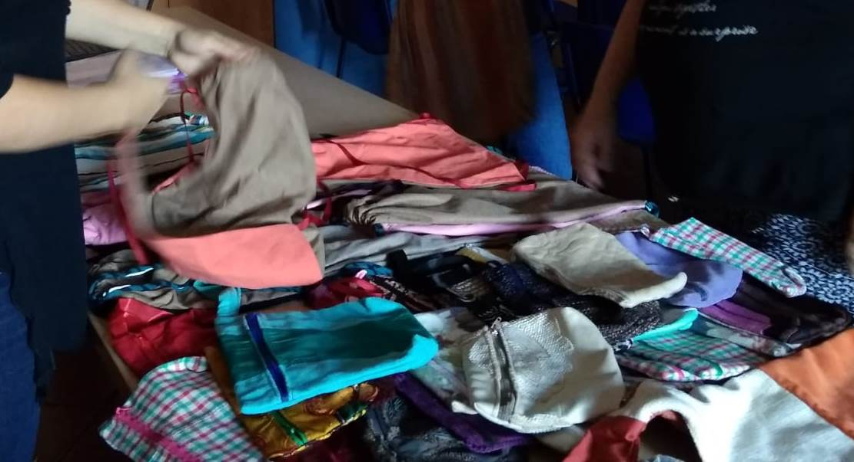
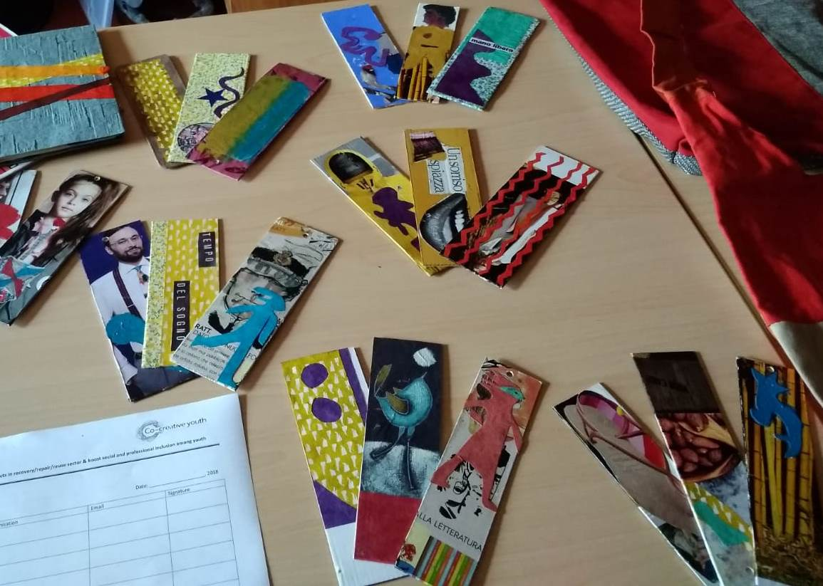 |  |  | Brève description:  L'événement était organisé sous la forme d'une exposition de produits créés par les réfugiés à partir des matériaux récupérés dans les objets anciens. L'événement a été ouvert au grand public.
Impacts/opportunités pour les partenaires locaux - participants - territoire:

L'impact a porté principalement sur deux aspects principaux:
- les visiteurs de l'exposition ont eu l'occasion d'apprendre que beaucoup de choses nouvelles peuvent être créées en utilisant les matériaux récupérés d’anciens objets inutiles
- les réfugiés, qui ont créé les produits exposés, ont été encouragés à poursuivre leurs activités créatives de réutilisation

Dissémination/visibilité:

L'événement a été enregistré sur le site web de la Semaine européenne du développement durable:
https://www.esdw.eu/country/italy/

